流媒体服务器-业务服务器接口文档

交互时序图
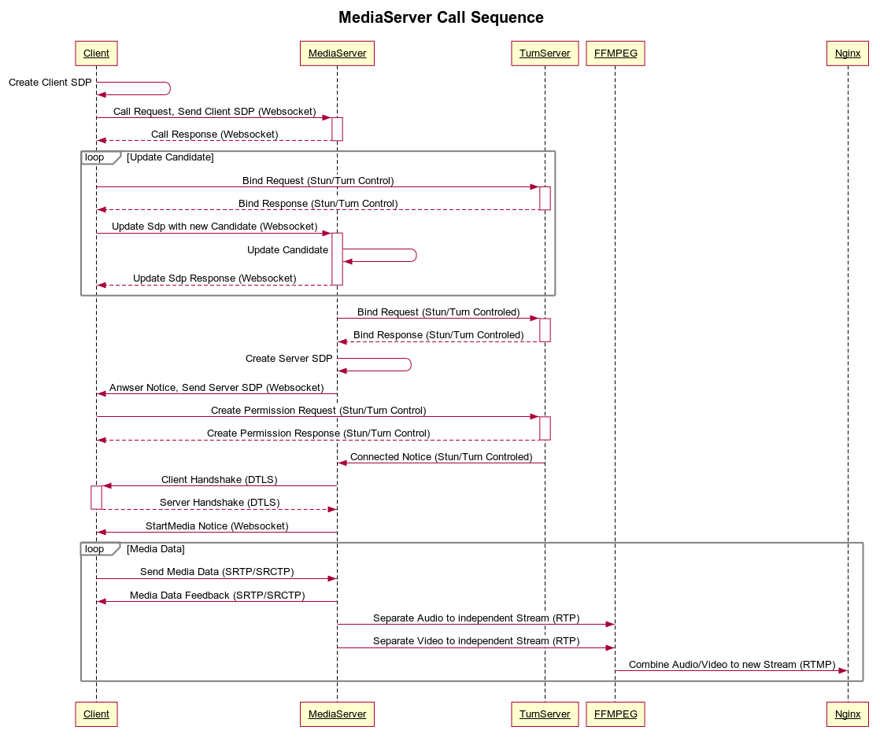

信令服务协议（Websocket）

业务层通用报文
业务层报文使用JSON格式，通用参数如下：
客户端请求：
id：请求序号自增（整型）
route：接口路由
req_data：请求参数（Object）（可无）

例子：
{
"id":0,
"route": "imRTC/sendSdpCall",
"req_data": {
}
}

服务器返回：
id：请求序号，匹配客户端请求（整型）
route：接口路由
errno：错误代码（整型）
errmsg：错误描述（用于客户端显示）（可无，err=0则无）
data：请求成功/失败返回的参数（Object）（可无）

例子：
{
"id":0,
"route": imRTC/sendSdpCall,
"errno": 0,
"errmsg": "Unknow Error.",
"data": {
}
}

服务器推送：
id：请求序号，自增（整型）
route：接口路由
req_data：请求参数（Object）（可无）

例子：
{
"id":0,
"route": imRTC/sendAnwserNotice,
"req_data": {
}
}

错误码描述
错误码 | 错误描述 | 使用接口
0 | 成功
1001 | 未知错误 | 所有接口
1002 | 协议解析失败 | 所有接口
10001 | 指定rtmp stream不匹配 | 踢出直播间接口

创建媒体流（请求）
描述：
创建一个送媒体流的连接。

接口：
route：imRTC/sendSdpCall

请求参数（http post格式）：
stream：流唯一标识
sdp：通过ICE获取到的SDP信息

请求例子：
{
"id": 0,
"route": "imRTC/sendSdpCall",
"req_date": {
"stream": "max",
"sdp": "v=0\no=- 38 2 IN IP4 127.0.0.1\n ... "
}
}

返回参数（json格式）：
errno：错误代码（整型）
errmsg：错误描述（用于客户端显示）（可无，err=0则无）
data：暂无

返回例子：
{
"id": 0,
"route": "imRTC/sendSdpCall",
"errno": 0,
"errmsg": ""
}

更新媒体流信息（请求）
描述：
因为ICE是异步的，当获取到新的网络信息后，需要更新到媒体网关。

接口：
route：imRTC/sendSdpUpdate

请求参数（http post格式）：
stream：流唯一标识
sdp：通过ICE获取到的SDP信息

请求例子：
{
"id": 0,
"route": "imRTC/sendSdpUpdate",
"req_date": {
"stream": "max",
"sdp": "v=0\no=- 38 2 IN IP4 127.0.0.1\n ... "
}
}

返回参数（json格式）：
errno：错误代码（整型）
errmsg：错误描述（用于客户端显示）（可无，err=0则无）
data：暂无

返回例子：
{
"id": 0,
"route": "imRTC/sendSdpUpdate",
"errno": 0,
"errmsg": ""
}

创建媒体流成功通知（推送）
描述：
流媒体网关创建流成功，会进行推送通知。

接口：
route：imRTC/sendSdpAnserNotice
推送参数：
sdp：媒体网关通过ICE获取到的SDP信息

推送例子：
{
"id": 0,
"route": "imRTC/sendSdpAnserNotice",
"req_data": {
"sdp": "v=0\no=MediaServer 8792925737725123967 2 IN IP4 127.0.0.1\n..."
}
}

返回参数（json格式）：
无

返回例子：
无

媒体流开始推送（推送）
描述：
客户端和流媒体网关连接匹配成功通知，可以开始传输音视频。

接口：
route：imRTC/sendStartMediaNotice

推送参数：
sdp：媒体网关通过ICE获取到的SDP信息

推送例子：
{
"id": 0,
"route": "imRTC/sendStartMediaNotice",
}

返回参数（json格式）：
无

返回例子：
无

ICE穿透服务协议（STUN/TURN）
描述：
浏览器前端已经由WebRTC实现。

相关协议:
- RFC 5389 Session Traversal Utilities for NAT (STUN)
- RFC 5766 Traversal Using Relays around NAT (TURN)

